согласовано |  | Утверждено
Директор  АУ ХМАО - Югры «ЮНИИИТ» |  | Руководитель Департамента ведомственных систем  ООО «ХОСТ ИС»
______________ / Мельников А.В. |  | _______________/ Котохин Д.И.
«_____» _______________ 2019 г. |  | «____» ________________ 2019 г.
Подсистема «Учета мероприятий, предусмотренных индивидуальной программой реабилитации или абилитации инвалидов, и сведений об их выполнении»
___________________________________________________________________________________________________________________________________________________________________________________________________________________________________________________
наименование системы
Руководство пользователя с ролью Специалист МО подсистемы ИПРА
___________________________________________________________________________________________________________________________________________________________________________________________________________________________________________________
наименование документа
Листов: 56
___________________________________________________________________________________________________________________________________________________________________________________________________________________________________________________
объем документа
75746556.425730.035.И3.18

Аннотация
Настоящий документ представляет собой руководство пользователя с ролью «Специалист МО» подсистемы «Учет мероприятий, предусмотренных индивидуальной программой реабилитации или абилитации инвалидов, детей-инвалидов и сведений об их выполнении» информационной системы «Интеграционная шина системы здравоохранения Ханты-Мансийского автономного округа – Югры».
Заказчик: Автономное учреждение Ханты-Мансийского автономного округа – Югры «Югорский научно-исследовательский институт информационных технологий», г. Ханты-Мансийск.
Подрядчик: Общество с ограниченной ответственностью «ХОСТ Информационные системы», г. Екатеринбург.
Документ разработан с учетом требований ГОСТ 34.201-89.
Содержание
1 Введение 5
1.1 Область применения 5
1.2 Краткое описание возможностей 5
1.3 Уровень подготовки пользователя 5
1.4 Перечень эксплуатационной документации, с которой необходимо ознакомиться пользователю 6
2 Назначение и условия применения 7
2.1 Назначение 7
2.2 Условия, при соблюдении (выполнении, наступлении) которых обеспечивается применение средства автоматизации в соответствии с назначением 7
2.2.1 Требования к программному и аппаратному обеспечению 7
3 Подготовка к работе 9
3.1 Состав и содержание дистрибутивного носителя данных 9
3.2 Порядок загрузки данных и программ 9
3.3 Проверка работоспособности 9
4 Описание операций 10
4.1 Аутентификация в системе 10
4.2 Общая информация 12
4.2.1 Фильтрация данных 14
4.3 Раздел «Картотека» 14
4.3.1 Поиск карты гражданина 15
4.3.2 Создание карты гражданина 15
4.3.3 Удаление карты гражданина 17
4.3.4 Управление адресами 17
4.3.5 Добавление документа 20
4.3.6 Просмотр электронной медицинской карты 21
4.3.7 Просмотр карты гражданина 22
4.4 Раздел «Форма 088/у-06» 23
4.4.1 Поиск формы 088/у-06 24
4.4.2 Импорт направления на МСЭ 25
4.4.3 Создание формы 088/у-06 26
4.4.4 Редактирование формы 088/у-06 36
4.4.5 Удаление формы 088/у-06 37
4.4.6 Завершение редактирования 37
4.4.7 Печать формы 37
4.4.8 Просмотр формы 088/у-06 38
4.5 Раздел «Выписки из ИПРА» 38
4.5.1 Поиск выписки 40
4.5.2 Просмотр выписки 40
4.5.3 Просмотр исполнения мероприятий 40
4.5.4 Просмотр карты мониторинга 41
4.5.5 Создание направлений 41
4.5.6 Редактирование направлений 44
4.5.7 Просмотр направления 45
4.5.8 Отправка направления на согласование заведующему отделением 47
4.5.9 Удаления направления 48
4.6 Раздел «Направления» 48
4.6.1 Поиск направления 49
4.6.2 Просмотр направления 49
4.6.3 Просмотр мероприятий 50
4.7 Раздел «Отчеты» 50
5 Аварийные ситуации 53
5.1 Действия в случае несоблюдения условий выполнения технологического процесса, в том числе при длительных отказах технических средств 53
5.2 Действия по восстановлению программ и / или данных при отказе носителей или обнаружении ошибок в данных 53
5.3 Действия в случаях обнаружении несанкционированного вмешательства в данные 53
5.4 Действия в других аварийных ситуациях 54
5.5 Служба технической поддержки ИПРА 54
Сокращения и обозначения 55
Лист регистрации изменений 56

- Введение
  - Область применения
Подсистема «Учета мероприятий, предусмотренных индивидуальной программой реабилитации или абилитации инвалидов, и сведений об их выполнении» (далее – ИПРА) применяется для:
- автоматизации процессов при предоставлении органами исполнительной власти субъектов Российской Федерации, органами местного самоуправления и медицинскими организациями (далее – МО) информации об исполнении возложенных на них ИПРА инвалида и ИПРА ребенка-инвалида мероприятий в федеральные государственные учреждения медико-социальной экспертизы в соответствии с нормативно-правовыми актами;
- формирования необходимой отчетности регионального и федерального значения
  - Краткое описание возможностей
Пользователю с ролью «Специалист МО» доступно:
- работа с картой пациента;
- работа с формой 088/у-06;
- работа с выпиской из ИПРА;
- работа с направлениями;
- работа с отчетами.
  - Уровень подготовки пользователя
Эксплуатация системы должна проводиться персоналом, предварительно прошедшим инструктаж.
Пользователь системы должен иметь опыт работы с операционными системами (далее – ОС) Microsoft Windows XP / Vista / Windows 7 / Windows 8 / Windows 10.
Квалификация пользователя должна позволять:
- ориентироваться в основных деловых процессах автоматизируемого технологического процесса;
- ориентироваться в основных типах входных и выходных данных;
- выполнять стандартные процедуры в диалоговой среде ОС. Базовые навыки:
- навыки работы на персональном компьютере с графическим пользовательским интерфейсом (клавиатура, мышь, управление окнами и приложениями, файловая система);
- пользование стандартными клиентскими программами при работе в среде Интернет (подключение к сети, доступ к веб-сайтам, навигация, работа с формами и другими типовыми интерактивными элементами);
- навыки использования почтовых программ (создание, отправка и получение e-mail);
- знание основ и применение правил информационной безопасности;
- знание принципов организации процесса подготовки и публикации материалов;
- выполнять стандартные процедуры, определенные в системе для ввода исходной информации и получения информации из БД
  - Перечень эксплуатационной документации, с которой необходимо ознакомиться пользователю
Перед работой пользователю с ролью «Специалист МО» достаточно ознакомиться с данным руководством.
- Назначение и условия применения
  - Назначение
ИПРА предназначена для достижения следующих целей:
- предоставления органами исполнительной власти субъектов Российской Федерации, органами местного самоуправления и медицинскими организациями информации об исполнении возложенных на них ИПРА инвалида и ИПРА ребенка-инвалида мероприятий в федеральные государственные учреждения медико-социальной экспертизы в соответствии с нормативно-правовыми актами;
- формирования необходимой отчетности регионального и федерального значения.
  - Условия, при соблюдении (выполнении, наступлении) которых обеспечивается применение средства автоматизации в соответствии с назначением
    - Требования к программному и аппаратному обеспечению
      - Аппаратное обеспечение
Для работы системы рабочее место пользователя должно иметь следующую конфигурацию (или лучше):
- системный блок:
  - процессор – Intel Pentium 4 2000 МГц (или эквивалент) и выше;
  - оперативная память – 512 Мб и больше;
  - Ethernet 10/100;
  - жесткий диск – 20 Гб и больше;
- клавиатура;
- мышь;
- монитор – 17'' (разрешение 1024х768).
      - Программное обеспечение
Для корректной работы системы рабочее место пользователя должно быть оснащено следующим типовым программным обеспечением (далее – ПО):
- ОС: Microsoft Windows XP / Vista / Windows 7 / Windows 8 / Windows 10;
- браузер: Microsoft Internet Explorer 8.0 и выше (либо Firefox 50.0 и выше, Opera 40.0 и выше, Chrome 55.0 и выше);
- ПО для просмотра электронных документов формата *.pdf;
- программное обеспечение MS Office (для работы с электронными документами формата *.xls);
- антивирусное ПО.

- Подготовка к работе
  - Состав и содержание дистрибутивного носителя данных
Основная функциональность ИПРА представлена в виде веб-интерфейса и не требует установки на локальный компьютер пользователя какого-либо программного обеспечения.
  - Порядок загрузки данных и программ
Загрузка системы, выполненной по технологии «клиент-сервер», осуществляется автоматически через браузер. Для начала информационного диалога достаточно указать адрес сайта системы в строке адреса браузера.
https://medved.miacugra.ru/IPRAWeb/
  - Проверка работоспособности
В строке адреса браузера пользователю необходимо ввести адрес сайта системы. В случае работоспособности ПО, на данном шаге будет открыта страница авторизации системы.
- Описание операций
  - Аутентификация в системе
 Внимание! Введенные данные, идентифицирующие учетную запись (логин и пароль) должны храниться в тайне. Пользователь несет ответственность за неразглашение информации.
Для входа в систему авторизуйтесь в системе:
- на форме авторизации Единый сервис авторизации пользователей системы здравоохранения ХМАО-Югры, веб-интерфейс которой представлен на рисунке 1.
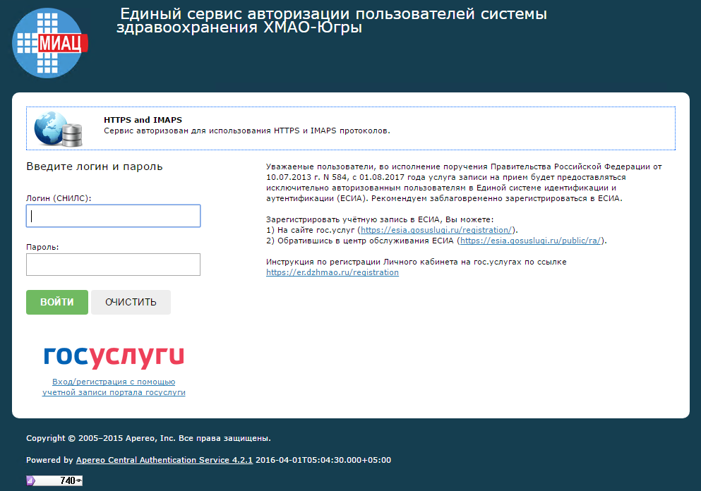
Рисунок 1 – Форма авторизации
- введите логин (Страховой номер индивидуального лицевого счета далее – СНИЛС)) и пароль пользователя в соответствующие поля.
 Примечание. Если идентификационные данные введены неверно, то система выдаст предупреждающее сообщение.
- после успешной авторизации (ввода пары логин / пароль и смс-кода):
  - если у пользователя создано больше одного профиля в системе, откроется окно «Профиль пользователя» для указания профиля, под которым пользователь будет работать (Рисунок 3);
  - если у пользователя создан один профиль в системе, откроется раздел «Картотека», представленный на рисунке ниже (Рисунок 2).
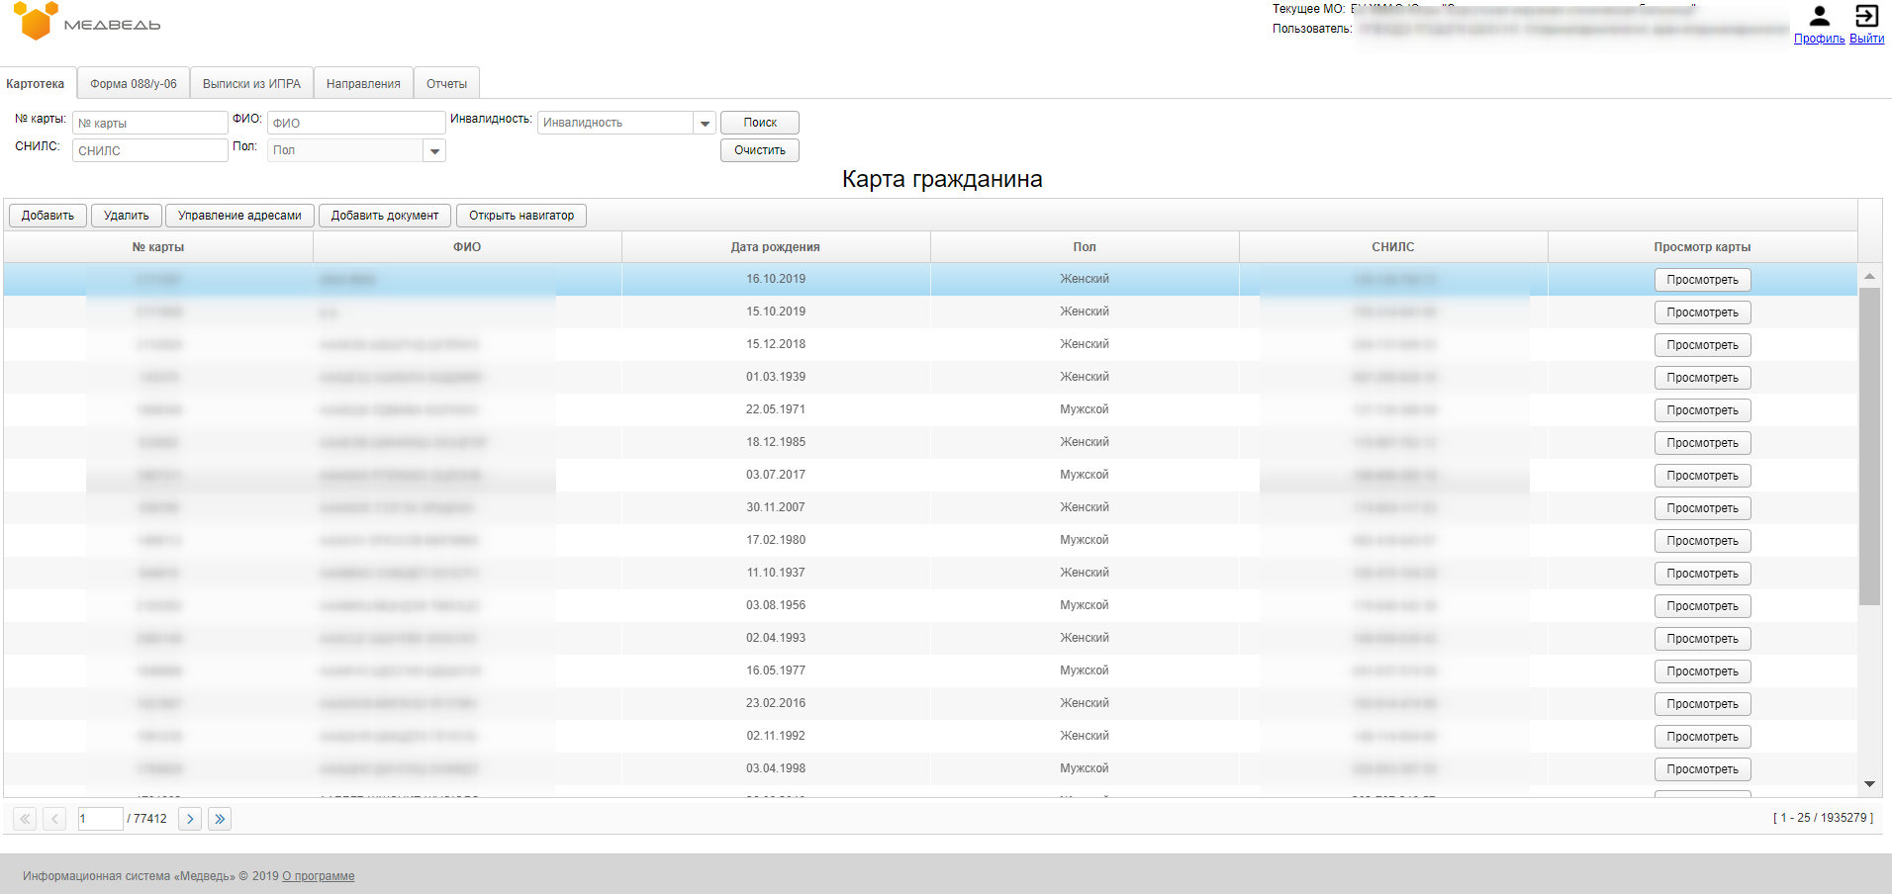
Рисунок 2 – Начальная страница системы
  - Общая информация
Перед началом работы для каждого пользователя системы администратором заводится учетная запись. Имя пользователя и соответствующий пароль необходимы для входа в систему и получения доступа к её функциональности.
В процессе функционирования ИПРА основным источником информации для пользователя являются следующие данные:
- персональные данные гражданина, обратившегося в МО;
- данные форм 088/у-06;
- сведения выписок из ИПРА;
- направление по ИПРА.
Веб-интерфейс системы разделен на несколько функциональных разделов:
- Картотека (см. раздел 4.3 Раздел «Картотека» настоящего Руководства);
- Форма 088/у-06 (см. раздел 4.4 Раздел «Форма 088/у-06» настоящего Руководства);
- Выписки из ИПРА (см. раздел 4.5 Раздел «Выписки из ИПРА» настоящего Руководства);
- Направления (см. раздел 4.6 Раздел «Направления» настоящего Руководства);
- Отчеты (см. раздел 4.7 Раздел «Отчеты» настоящего Руководства).
Каждый раздел предусматривает работу с личными данными гражданина, осуществление поиска требуемых данных.
Для просмотра или смены профиля пользователя выполните действия:
- нажмите на ссылку 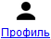 (Рисунок 2).
- в открывшемся окно «Профиль пользователя» (Рисунок 3) доступна следующая информация о пользователе:
  - ФИО;
  - Медицинская организация;
  - Наименование подразделения;
  - Наименование отделения;
  - Должность;
  - Специальность;
  - Роли.
- для смены профиля пользователя выберите в полях нужные значения из выпадающих списков и нажмите «Готово».
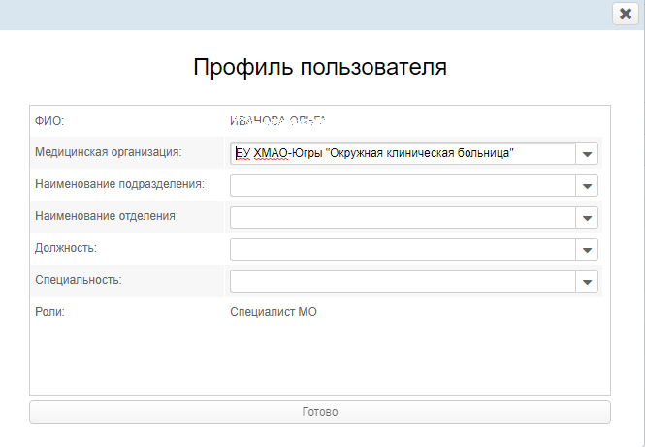
Рисунок 3 – Окно «Профиль пользователя»
Для выхода из системы нажмите на ссылку 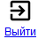 (Рисунок 2) в правом верхнем углу.
Обязательные поля для заполнения в системе обозначены знаком звездочка (*).
Для удобного переключения между записями используйте панель навигации внизу страницы:
- / переход на первую станицу записей или на последнюю;
- / переход на одну станицу записей вперед или назад;
- переход на конкретную страницу записей;
- 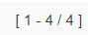 отображается количество записей на странице.
    - Фильтрация данных
В системе доступна фильтрация отображаемой информации. Панель фильтров данных во всех разделах, расположена сверху над таблицей с данными.
Для проведения фильтрация на всех вкладках, необходимо (Рисунок 4):
- выбрать один или несколько параметров фильтрации:
  - выбрать дату из календаря или ввести ее вручную;
  - ввести данные в текстовое поле вручную;
  - выбрать значение из выпадающего списка;
  - поставить или снять отметку;
- нажать на кнопку 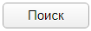 на панели фильтрации. Отобразиться результат фильтрации;
- для отмены фильтрации данных нажмите на кнопку 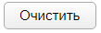 на панели фильтрации.
Рисунок 4 – Пример панели фильтров
  - Раздел «Картотека»
Раздел «Картотека» предназначен для выполнения следующих операций:
- просмотр карты гражданина;
- поиск карты гражданина;
- создание карты гражданина;
- удаление карты гражданина (если на нее нет выписки или направления);
- управление адресами;
- добавление документа (формы 088/у-06).
Веб-интерфейс раздела приведен на рисунке ниже (Рисунок 5).
Рисунок 5 – Раздел «Картотека»
В таблице «Карта гражданина» представлена информация:
- №карты;
- ФИО;
- Дата рождения;
- Пол;
- СНИЛС;
- Просмотр карты (кнопка 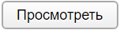).
    - Поиск карты гражданина
Для поиска карты гражданина необходимо осуществить фильтрацию данных (см. раздел 4.2.1 Фильтрация данных настоящего Руководства).
Перечень доступных параметров фильтрации:
- № карты;
- СНИЛС;
- ФИО;
- Пол;
- Инвалидность.
    - Создание карты гражданина
Для создания карты гражданина выполните следующие действия:
- в разделе «Картотека» нажмите на кнопку в таблице «Карта гражданина».
- в открывшемся окне создания карты (Рисунок 6), заполните поля:
  - Фамилия;
  - Имя;
  - Отчество;
  - СНИЛС;
  - Дата рождения (введите дату вручную или выберите в поле типа «календарь»);
  - Документ, удостоверяющий личность;
  - Серия – номер;
  - Кем выдан;
  - Дата выдачи (введите дату вручную или выберите в поле типа «календарь»);
  - Пол;
  - Инвалидность;
  - Телефон;
  - Тип полиса;
  - Серия полиса;
  - Номер полиса;
  - Социальный статус;
  - Категория.
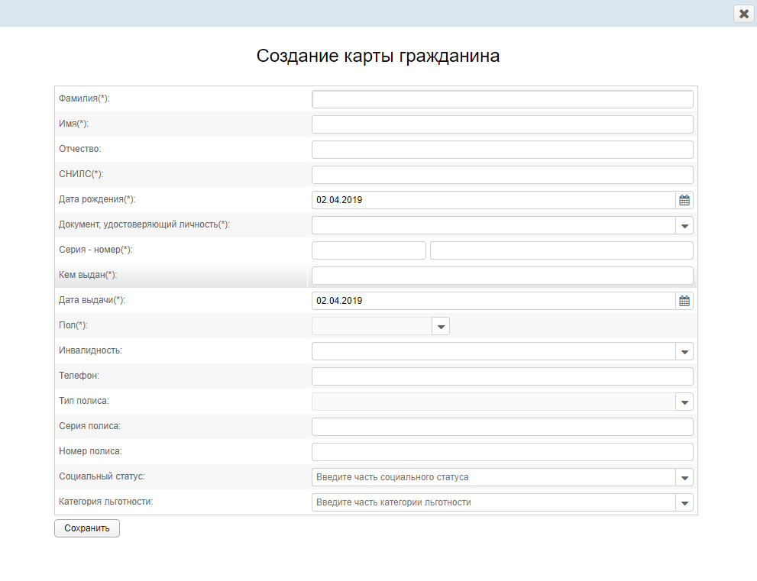
Рисунок 6 –Создание карты гражданина
- нажмите на кнопку .
    - Удаление карты гражданина
Для удаления карты гражданина выполните действия:
- осуществите поиск необходимой карты (см. разделе 4.3.1 Поиск карты гражданина настоящего Руководства).
- выберите требуемую карту.
- нажмите на кнопку .
    - Управление адресами
Для редактирования адресов гражданина выполните следующие действия:
- осуществите поиск карты (см. раздел 4.3.1 Поиск карты гражданина настоящего Руководства).
- выберите требуемую карту.
- нажмите на кнопку .
- заполните поля окна «Управления адресами» (Рисунок 7) в блоке «Адрес регистрации (обязательно для заполнения»):
  - Субъект РФ – при вводе значения осуществляется поиск введенного слова (или части слова) и отображаются в виде выпадающего списка только те записи, которые соответствуют введенному значению;
  - Район – при вводе значения осуществляется поиск введенного слова (или части слова) и отображаются в виде выпадающего списка только те записи, которые соответствуют введенному значению;
  - Город – при вводе значения осуществляется поиск введенного слова (или части слова) и отображаются в виде выпадающего списка только те записи, которые соответствуют введенному значению;
  - Внутригородской район – при вводе значения осуществляется поиск введенного слова (или части слова) и отображаются в виде выпадающего списка только те записи, которые соответствуют введенному значению;
  - Населённый пункт – при вводе значения осуществляется поиск введенного слова (или части слова) и отображаются в виде выпадающего списка только те записи, которые соответствуют введенному значению;
  - Улица – при вводе значения осуществляется поиск введенного слова (или части слова) и отображаются в виде выпадающего списка только те записи, которые соответствуют введенному значению;
  - Дом (с помощью Федеральной информационной адресной системы (далее – ФИАС) или вручную) – при вводе значения осуществляется поиск введенного слова (или части слова) и отображаются в виде выпадающего списка только те записи, которые соответствуют введенному значению;
  - Квартира;
- при необходимости заполните поля окна «Управления адресами» в блоке «Адрес фактического проживания» (если адрес регистрации и фактический адрес проживания совпадают, поставьте отметку напротив «Адрес фактического проживания совпадает с адресом регистрации»):
  - Субъект РФ – при вводе значения осуществляется поиск введенного слова (или части слова) и отображаются в виде выпадающего списка только те записи, которые соответствуют введенному значению;
  - Район – при вводе значения осуществляется поиск введенного слова (или части слова) и отображаются в виде выпадающего списка только те записи, которые соответствуют введенному значению;
  - Город – при вводе значения осуществляется поиск введенного слова (или части слова) и отображаются в виде выпадающего списка только те записи, которые соответствуют введенному значению;
  - Внутригородской район – при вводе значения осуществляется поиск введенного слова (или части слова) и отображаются в виде выпадающего списка только те записи, которые соответствуют введенному значению;
  - Населенный пункт – при вводе значения осуществляется поиск введенного слова (или части слова) и отображаются в виде выпадающего списка только те записи, которые соответствуют введенному значению;
  - Улица – при вводе значения осуществляется поиск введенного слова (или части слова) и отображаются в виде выпадающего списка только те записи, которые соответствуют введенному значению;
  - Дом (с помощью фиас или вручную) – при вводе значения осуществляется поиск введенного слова (или части слова) и отображаются в виде выпадающего списка только те записи, которые соответствуют введенному значению.
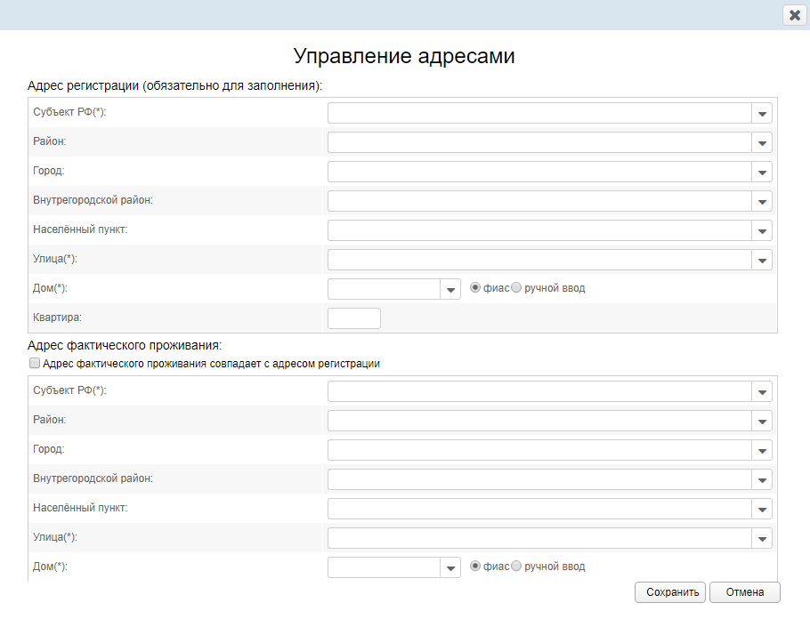
Рисунок 7 – Управление адресами
- нажмите на кнопку .
    - Добавление документа
Для добавления документа к карте пациента необходимо:
- осуществите поиск карты (см. раздел 4.3.1 Поиск карты гражданина настоящего Руководства).
- выберите требуемую карту.
- нажмите на кнопку .
- в появившемся окне выберите тип документа:
  - Форма 088у-06;
- нажмите на кнопку .
- Заполните форму (см. раздел 4.4 Раздел «Форма 088/у-06» настоящего Руководства).

    - Просмотр электронной медицинской карты
Для перехода в ИЭМК-навигатор необходимо:
- осуществите поиск необходимой карты пациента (см. раздел 4.3.1 Поиск карты гражданина настоящего Руководства).
- выберите необходимую запись в таблице.
- нажмите на кнопку 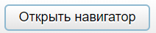. В открывшейся форме просмотра электронных медицинских документов пациента выполните следующие действия (Рисунок 8):
  - осуществите поиск электронных медицинских документов с помощью перечня доступных параметров фильтрации:
    - Наименование;
    - Медицинская организация;
    - Дата создания;
    - Группа документа (все записи, выписки пациента, документы стационара, протоколы исследований, талоны пациента);
    - Группировка по медицинскому случаю;
  - выберите требуемую запись;
  - в открывшейся форме просмотра выбранного электронного медицинского документа пациента при необходимости выполните следующие действия:
    - Скачать документ в формате pdf;
    - Открыть окно печати документа;
    - Масштабировать документ;
    - Вернуться к списку документов;
  - для выхода из режима просмотра электронных медицинских документов пациента нажмите на кнопку .
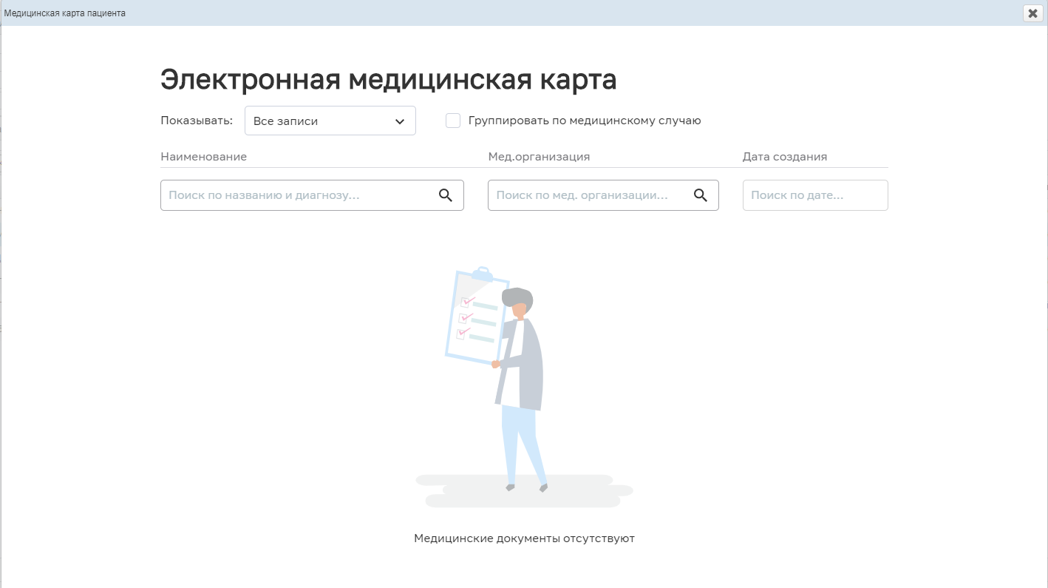
Рисунок 8 – Форма поиска Электронной медицинской карты
    - Просмотр карты гражданина
Для просмотра карты гражданина выполните следующие действия:
- осуществите поиск карты (см. раздел 4.3.1 Поиск карты гражданина настоящего Руководства).
- выберите требуемую карту.
- нажмите на кнопку в столбце «Просмотр карты» таблицы «Карта гражданина».Откроется окно «Просмотр карты гражданина» (Рисунок 9).
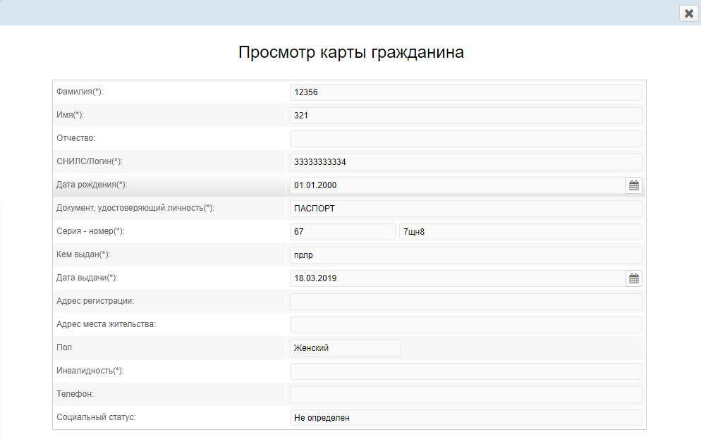
Рисунок 9 – Просмотр карты гражданина
- для выхода из режима просмотра нажмите на кнопку .
  - Раздел «Форма 088/у-06»
Раздел «Форма 088/у-06» предназначен для работы с формой 088/у-06. В системе предусмотрено два способа добавления формы в базу данных:
- с помощью интерфейса;
- с помощью веб-сервиса.
Раздел «Форма 088/у-06» предназначен для выполнения следующих операций:
- создание формы 088/у-06, которые созданы в МО данного пользователя;
- редактирование формы 088/у-06;
- удаление формы 088/у-06 (удалить можно только ту форму 088/у-06, которую добавил данный пользователь);
- завершение редактирования;
- печати формы;
- импорта направления на МСЭ.
Веб-интерфейс данного модуля представлен на рисунке ниже (Рисунок 10).
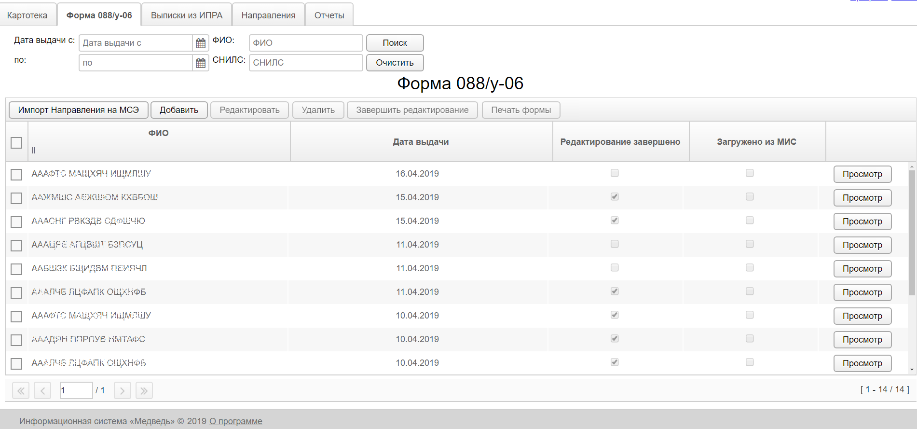
Рисунок 10 – Форма 088/у-06
В таблице «Форма 088/у-06» представлена информация:
- ФИО;
- Дата выдачи;
- Редактирование завершено (отметка о признаке завершения редактирования);
- Загружено из МИС (отметка о признаке загрузки из МИС);
- Просмотр (кнопка ).
    - Поиск формы 088/у-06
Для поиска формы необходимо осуществить фильтрацию данных (см. раздел 4.2.1 Фильтрация данных настоящего Руководства).
Перечень доступных параметров фильтрации:
- Дата выдачи:
  - С;
  - По.
- ФИО;
- СНИЛС.
    - Импорт направления на МСЭ
Для импорта направления на МСЭ выполните следующие действия:
- нажмите на 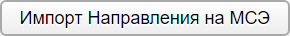;
- в открывшейся форме «Импорт направления на МСЭ» выполните следующие действия:
  - выберите требуемое значение в выпадающем списке «Выберите ФКУ ГБ МСЭ, куда подается направление»;
    - для сброса выбранного значения нажмите на кнопку ;
  - нажмите на и выберите один файл в формате xml для импорта (кнопка неактивна после выбора файла);
    - при необходимости нажмите на для удаления файла в формате xml;
  - нажмите на и выберите один файл (доступные форматы файла: pdf, doc, docx, jpeg, jpg, png, rar, zip);
    - при необходимости нажмите на для удаления файла;
  - нажмите на (кнопка неактивна до выбора файла в формате xml и Федерального казенного учреждения Главное бюро-медико-социальной экспертизы (далее – ФКУ ГБ МСЭ), куда подается направление);
  - для закрытия формы «Импорт направления на МСЭ» без сохранения загруженных файлов нажмите на или .
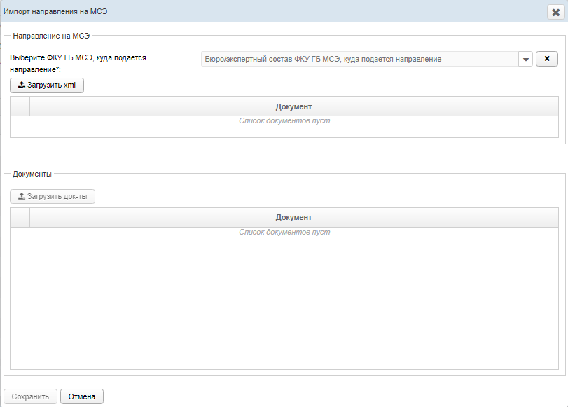
Рисунок 11 – Импорт направления на МСЭ
    - Создание формы 088/у-06
Для создания формы 088/у-06 выполните следующие действия:
- нажмите на кнопку .
- заполните поля в окне «Создание формы 088/у-06:
    - данные на вкладках «Данные заявителя» (Рисунок 13):
      - Данные пациента:
        - СНИЛС (ввести СНИЛС и нажать на кнопку , остальные обязательные поля во всех блоках заполнятся автоматически);
        - Фамилия;
        - Имя;
        - Отчество;
        - Дата рождения;
        - Возраст;
        - Пол;
        - Электронная почта;
        - Контактный телефон;
      - Данные документа, удостоверяющего личность:
        - Тип документа;
        - Серия;
        - Номер;
        - Кем выдан;
        - Дата выдачи;
      - Адрес регистрации/Адрес проживания/Иной:
        - Тип адреса – доступно для редактирования, если установлена отметка «Иной»;
        - Государство;
        - Индекс;
        - Субъект;
        - Район;
        - Населенный пункт;
        - Улица;
        - Дом, корпус, строение;
        - Квартира.
      - если необходимо отредактировать адрес регистрации или проживания, нажмите на кнопку (Рисунок 12), заполните соответствующие поля и нажмите на кнопку ;
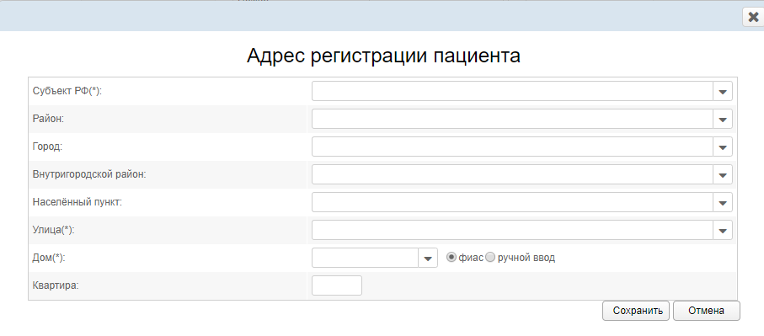
Рисунок 12 – Редактирование адреса

      - поставьте отметку в поле «МСЭ проводится заявителю», если МСЭ проводится заявителю, иначе:;
      - Данные заявителя:
            - СНИЛС;
            - Фамилия;
            - Имя;
            - Отчество;
            - Дата рождения;
            - Пол;
            - Электронная почта;
            - Контактный телефон;
            - Документ, удостоверяющий полномочия:
              - Тип документа;
              - Серия;
              - Номер;
              - Кем выдан;
              - Дата выдачи;
            - Документ, удостоверяющий личность:
              - Тип документа;
              - Серия;
              - Номер;
              - Кем выдан;
              - Дата выдачи;
- Адрес регистрации/Адрес проживания (аналогично данных пациента);

      - Сведения об организации в случае возложения опеки (попечительства) на юридическое лиц:
        - Наименование;
        - ОГРН;
        - Адрес.
      - Бюро/экспертный состав ФКУ ГБ МСЭ, куда подается направление;
      - Номер и дата протокола врачебной комиссии;
      - Гражданин по состоянию здоровья не может явиться в бюро (главное бюро, Федеральное бюро) медико-социальной экспертизы: медико-социальную экспертизу необходимо проводить на дому;
      - Гражданин нуждается в оказании паллиативной медицинской помощи;
      - Дата выдачи направления;
      - Цель направления;
      - Гражданство;
      - Отношение к воинской обязанности;
      - Лицо без определенного места жительства;
      - Местонахождения гражданина;
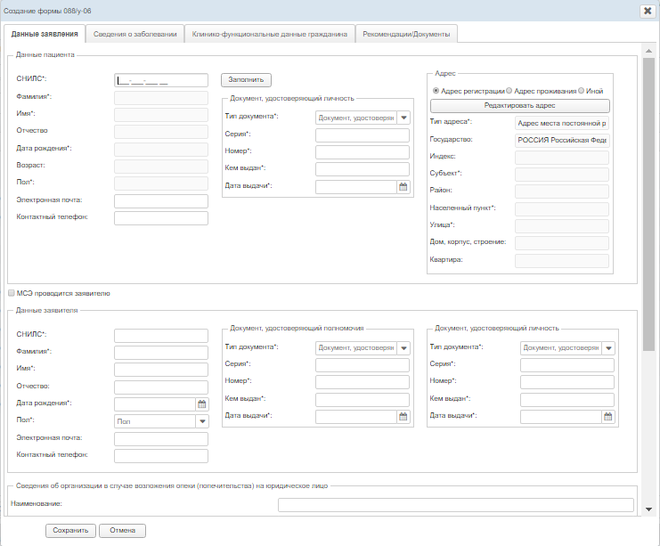
Рисунок 13 – Форма 088/у-06 от 06.09.2018. Вкладка «Данные заявителя»
    - данные на вкладке «Сведения о заболевании» (Рисунок 14):
      - Первичность направления;
      - Сведения о получении образования/Гражданин не обучается (в случае отсутствия информации):
        - Наименование образовательной организации, в которой гражданин получает образование;
        - Адрес образовательной организации, в которой гражданин получает образование;
        - Группа, класс, курс:
          - Курс, класс, возрастная группа детского дошкольного учреждения;
          - Курс, класс, возрастная группа детского дошкольного учреждения (значение);
        - Профессия (специальность), для получения которой проводится обучение;
      - Гражданин не осуществлял трудовую деятельность (при отсутствии трудовой деятельности);
      - Сведения о трудовой деятельности (при осуществлении трудовой деятельности);
        - Основная профессия (специальность);
        - Классификация по основной профессии;
        - Стаж работы;
      - Сведения о трудовой деятельности (при осуществлении трудовой деятельности);
        - Основная профессия (специальность);
        - Классификация по основной профессии;
        - Стаж работы;
        - Гражданин в настоящее время нигде не работает (при отсутствии работы данное время поставить отметку), иначе:
- Выполняемая работа на момент направления на МСЭ с указанием профессии (специальности, должности):
- Профессия;
- Специальность;
- Должность;
        - Условная и характер выполняемой работы;
        - Место работы (наименование организации;
        - Адрес места работы;
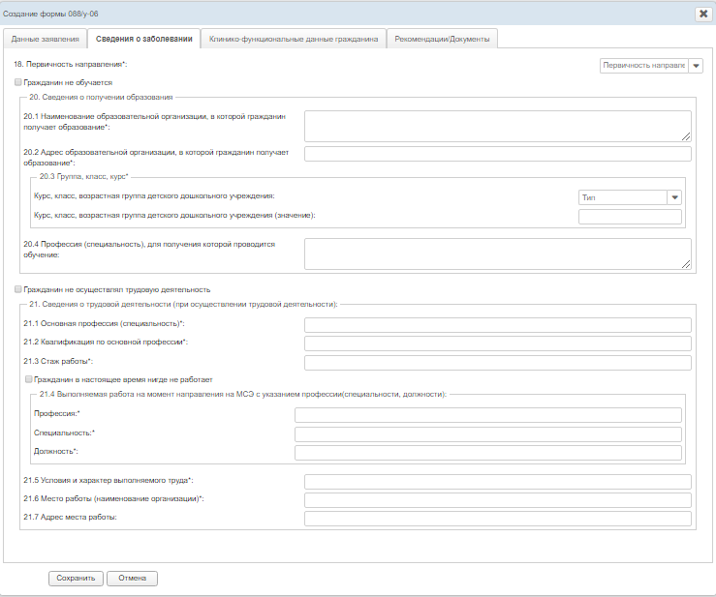
Рисунок 14 – Форма 088/у-06 от 06.09.2018. Вкладка «Сведения о заболевании»
    - данные на вкладке «Клинико-функциональные данные гражданина» (Рисунок 15):
      - Наблюдается в организациях, оказывающих лечебно-профилактическую помощь, с данного года;
      - Анамнез заболевания;
      - Анамнез жизни;
      - Частота и длительность временной нетрудоспособности (сведения за последние 12 месяцев);
      - Наличие листка нетрудоспособности в форме электронного документа (далее - ЭЛН);
      - Результаты и эффективность проведенных мероприятий медицинской реабилитации:
        - № ИПРА;
        - № протокола проведения медико-социальной экспертизы;
        - Дата протокола проведения медико-социальной экспертизы;
        - восстановление нарушенных функций;
        - достижение компенсации утраченных либо отсутствующих функций;
        - Результаты и эффективность проведенных мероприятий медицинской реабилитации, рекомендованных индивидуальной программой реабилитации или абилитации инвалида (ребенка-инвалида) (ИПРА);
        - Антропометрические данные и физиологические параметры:
          - Рост;
          - Масса тела;
          - Индекс массы тела;
          - Телосложение;
          - Суточный объем физиологических отправлений (при наличии медицинских показаний в обеспечении абсорбирующим бельем);
          - Объем бедер/талии (при наличии медицинских показаний в обеспечении абсорбирующим бельем);
          - Масса тела при рождении (в отношении детей в возрасте до 3 лет);
          - Физическое развитие ((в отношении детей в возрасте до 3 лет);
        - Состояние гражданина при направлении на МСЭ;
        - Результаты дополнительных методов исследования;
        - Диагноз при направлении на медико-социальную экспертизу:
          - Код основного заболевания по МКБ;
          - Основное заболевание;
          - Осложнения основного заболевания;
          - Коды сопутствующих заболеваний по МКБ;
          - Сопутствующие заболевания;
          - Осложнения сопутствующих заболеваний;
        - Клинический прогноз;
        - Реабилитационный потенциал;
        - Реабилитационный прогноз;
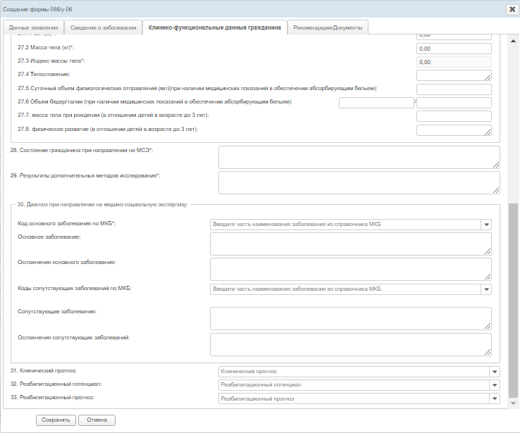
Рисунок 15 – Форма 088/у-06 от 06.09.2018. Вкладка «Клинико-функциональные данные гражданина»
    - данные на вкладке «Рекомендации/Документы» (Рисунок 16):
      - Рекомендуемые мероприятия по медицинской реабилитации;
      - Рекомендуемые мероприятия по реконструктивной хирургии;
      - Рекомендуемые мероприятия по протезированию и ортезированию;
      - Санаторно-курортное лечение;
      - Председатель врачебной комиссии;
      - Члены врачебной комиссии;
      - Документы;
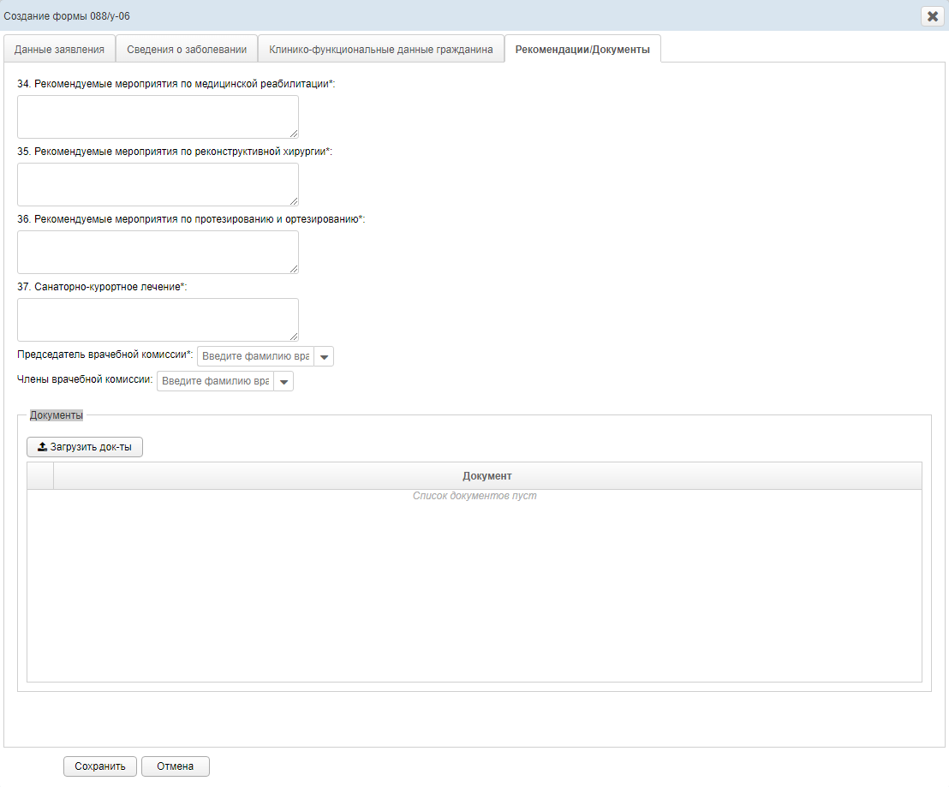
Рисунок 16 – Форма 088/у-06 от 06.09.2018. Вкладка «Рекомендации/Документы»
- нажмите на кнопку .
    - Редактирование формы 088/у-06
Для редактирования Формы 088/у-06 выполните действия:
- осуществите поиск формы 088/у-06 (см. раздел 4.4.1 Поиск формы 088/у-06 настоящего Руководства).
- выберите требуемую форму.
- нажмите на кнопку .
- внесите необходимые изменения. Описание заполнения полей приведено в разделе 4.4.3 Создание формы 088/у-06 настоящего Руководства.
- нажмите на кнопку для сохранения внесенных изменений.
    - Удаление формы 088/у-06
Для удаления Формы 088/у-06 выполните действия:
- осуществите поиск формы 088/у-06 (см. раздел 4.4.1 Поиск формы 088/у-06 настоящего Руководства).
- выберите требуемую форму.
- нажмите на кнопку .
Внимание! Форму 088/у-06 может удалить только тот специалист, который ее создал.
    - Завершение редактирования
Для завершения редактирования Формы 088/у-06 выполните действия:
- осуществите поиск формы 088/у-06 (см. раздел 4.4.1 Поиск формы 088/у-06 настоящего Руководства).
- выберите требуемую форму.
- нажмите на кнопку 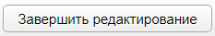.
- после завершения редактирования форма больше не будет доступна для редактирования и в соответствующем столбце «Редактирование завершено» появиться отметка и данная форма будет доступна только для печати или просмотра.
    - Печать формы
Для печати формы необходимо:
- осуществите поиск формы (см. раздел 4.4.1 Поиск формы 088/у-06 настоящего Руководства).
- выберите запись из таблицы «Форма 088/у-06».
- нажмите на кнопку .
- в открывшемся окне нажмите на кнопку .
- выберите параметры печати и нажмите на кнопку «Печать».
    - Просмотр формы 088/у-06
Для просмотра Формы 088/у-06 выполните следующие действия:
- осуществите поиск формы (см. раздел 4.4.1 Поиск формы 088/у-06 настоящего Руководства).
- нажмите на .
- для выхода из режима просмотра нажмите на кнопку .
  - Раздел «Выписки из ИПРА»
Раздел «Выписки из ИПРА» предназначен для:
- просмотра выписок, направленных в МО данного пользователя;
- создания направлений по выписке;
- просмотр направлений, которые созданы в том МО, к которой относится данный пользователь;
- редактирования направлений по выписке;
- отправка направлений на утверждение;
- удаление направления;
- просмотр мероприятий;
- просмотр карты мониторинга.
Специалист видит выписки только тех пациентов, которые прикреплены к тому МО, к которому он относится. Раздел состоит из таблиц «Выписки» и «Направления». Веб-интерфейс модуля представлен на рисунке ниже (Рисунок 17).
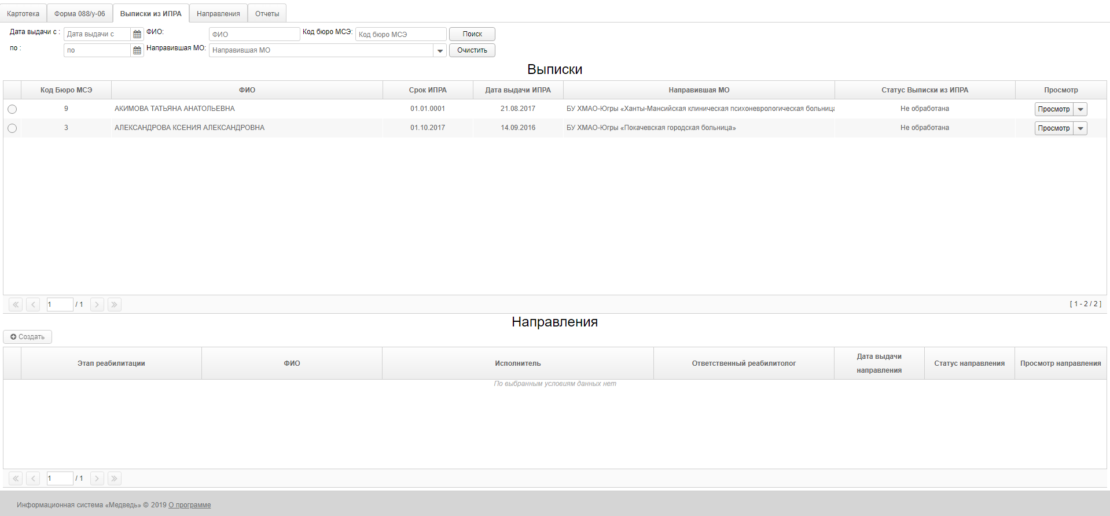
Рисунок 17 – Выписки из ИПРА
В таблице «Выписки» представлена информация:
- Чек-бокс (признак выбора записи);
- Код Бюро МСЭ;
- ФИО;
- Срок ИПРА;
- Дата выдачи ИПРА;
- Направившая МО;
- Статус Выписки из ИПРА»;
- Просмотр (выпадающих список, позволяющий просмотреть документы).
В таблице «Направления» представлена информация:
- Чек-бокс (признак выбора записи);
- Этап реабилитации;
- ФИО;
- Исполнитель;
- Ответственный реабилитолог;
- Дата выдачи направления;
- Статус направления;
- Просмотр направления (кнопка ).
    - Поиск выписки
Для поиска выписки необходимо осуществить фильтрацию данных (см. раздел 4.2.1 Фильтрация данных настоящего Руководства).
Перечень доступных параметров фильтрации:
- Дата выдачи:
  - С;
  - По.
- ФИО;
- Код бюро МСЭ;
- Направившая МО.
    - Просмотр выписки
Для просмотра выписки конкретного пациента выполните следующие действия:
- осуществите поиск необходимой выписки из ИПРА (см. раздел 4.5.1 Поиск выписки настоящего Руководства).
- нажмите на кнопку в столбце «Просмотр» таблицы «Выписки» напротив необходимой записи.
- из выпадающего списка выберите .
- для просмотра выписки в масштабе всего экрана нажмите на кнопку . Документ можно скачать, нажав на кнопку , или распечатать, нажав на кнопку . Для выхода из режима просмотра выписки нажмите на кнопку .
    - Просмотр исполнения мероприятий
Для просмотра исполнения мероприятий конкретного пациента выполните следующие действия:
- осуществите поиск необходимой выписки из ИПРА (см. . раздел 4.5.1 Поиск выписки настоящего Руководства).
- нажмите на кнопку в столбце «Просмотр» таблицы «Выписки» напротив необходимой записи.
- из выпадающего списка выберите .
- для просмотра исполнения мероприятий в масштабе всего экрана нажмите на кнопку . Документ можно скачать, нажав на кнопку , или распечатать, нажав на кнопку . Для выхода из режима просмотра исполнения мероприятий нажмите на кнопку .
    - Просмотр карты мониторинга
Для просмотра карты мониторинга выполните действия:
- осуществите поиск необходимой выписки из ИПРА (см. . раздел 4.5.1 Поиск выписки настоящего Руководства).
- нажмите на кнопку в столбце «Просмотр» таблицы «Выписки» напротив необходимой записи.
- из выпадающего списка выберите .
- для просмотра карты мониторинга в масштабе всего экрана нажмите на кнопку . Документ можно скачать, нажав на кнопку , или распечатать, нажав на кнопку . Для выхода из режима просмотра карты мониторинга нажмите на кнопку .
    - Создание направлений
Для создания направления по выписке из ИПРА выполните действия:
- осуществите поиск необходимой выписки из ИПРА (см. . раздел 4.5.1 Поиск выписки настоящего Руководства).
- выберите требуемую выписку пациента.
- нажмите на кнопку в разделе «Направления».
- заполните поля формы Направления по ИПРА (Рисунок 18):
  - Этап реабилитации (введите этап с клавиатуры, в процессе ввода предусмотрена возможность выбрать этап из выпадающего списка);
  - Ответственная МО (введите соответствующее название МО; в процессе ввода предусмотрена возможность выбрать МО из выпадающего списка);
  - Диагноз;
Для выбора диагноза введите с клавиатуры на английской раскладке букву кода диагноза или же любое слово из названия диагноза, затем нажмите на Enter. Выберите из выпадающего списка необходимый диагноз. Поле Сопутствующий диагноз заполняется аналогичным образом.
- Сопутствующий диагноз;
- Уровень функциональных нарушений;
  - Перспективы восстановления функций;
  - Оценка по шкале Ренкина (в баллах) (введите оценку с клавиатуры, в процессе ввода предусмотрена возможность выбрать балл оценки из выпадающего списка);
  - Оценка индекса мобильности Ривермид (в баллах) (введите оценку с клавиатуры, в процессе ввода предусмотрена возможность выбрать балл оценки из выпадающего списка);
  - Результаты нейровизуализации, либо инструментальных методов исследования;
  - Результаты лабораторных исследований;
  - Цель проведения реабилитационных мероприятий:
    - Уменьшение двигательного дефицита;
    - Коррекция нарушений речи, глотания и питания;
    - Снижение уровня зависимости от посторонней помощи и адаптация к самообслуживанию;
    - Иные.
  - Противопоказания;
  - ФИО направившего врача (введите ФИО врача; в процессе ввода предусмотрена возможность выбрать ФИО из выпадающего списка);
  - Дата выдачи направления (введите дату вручную или выберите в поле типа «календарь»);
  - Документы (при нажатии на кнопку открывается форма Прикрепление документов (Рисунок 19):
    - нажмите на кнопку .
    - выберите требуемые для загрузки файлы в окне Выгрузка файла.
    - нажмите на кнопку «Открыть»:
      - в случае необходимости нажмите на кнопку рядом с загруженным файлом.
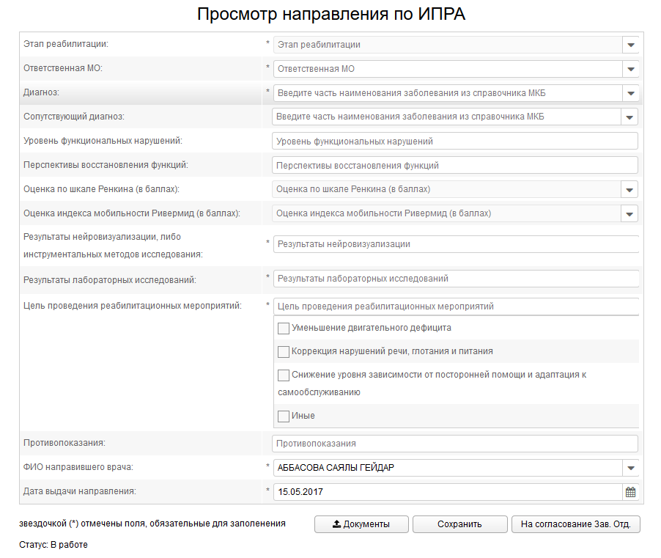
Рисунок 18 – Создание направления по ИПРА
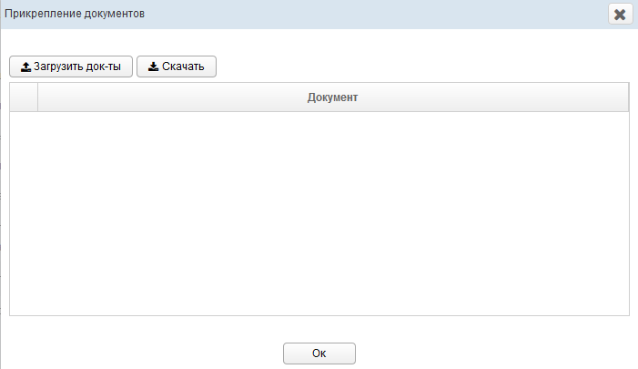
Рисунок 19 – Прикрепление документов
- для создания направления по введенным данным нажмите на кнопку .
Внимание! В случае некорректного заполнения полей формы выйдет ошибка «Неверно заполнены поля формы».
- для отмены создания направления нажмите на .
    - Редактирование направлений
В системе возможно редактирование направлений по ИПРА, которые созданы данным пользователем и у которых статус в таблице «Направления» принимает следующие значения:
- В работе;
- На согласовании у Зав. отделения;
- Отклонено у Зав.отд.
- Отклонено председателем врачебной комиссии (далее – ПВК);
- Отклонено Куратором МО.
Для редактирования направлений с указанными статусами выполните действия:
- осуществите поиск необходимой выписки из ИПРА (см. раздел 4.5.1 Поиск выписки настоящего Руководства).
- выберите требуемую выписку пациента.
- выберите необходимое направление в таблице направления.
- нажмите на кнопку над таблицей «Направления» или на кнопку в столбце «Просмотр направлений» напротив необходимого направления.
- внесите необходимые изменения. Описание заполнения полей приведено в разделе 4.5.5 Создание направлений настоящего Руководства.
- нажмите на кнопку для сохранения внесенных изменений.
    - Просмотр направления
Направления по ИПРА в системе могут иметь различный статус. Полный перечень статусов направлений со значением приведен в таблице ниже (Таблица 1).
Таблица 1 – Статусы направлений
Статус направления | Значение
В работе | Направление было создано, но не было отправлено на утверждение. Данное направление видит только специалист создавший его
На согласовании у Заведующего Отделением | Направление сформировано, но не утверждено Заведующим Отделения
Отклонено Заведующим Отделения | Направление отклонено Заведующим Отделения
На утверждении у ПВК | Направление сформировано, но не утверждено Председателем ВК
Отклонено ПВК | Направление отклонено Председателем ВК
Отправлено в МО | Направление утверждено Председателем ВК и отправлено в Ответственное МО
Отклонено Специалистом реабилитологом МО(далее – РМО) | Направление отклонено Специалистом РМО
Сформировано заключение | По направлению создано Заключение
Выполнено | Все мероприятия по направлению пройдены

Чтобы просмотреть направление выполните следующие действия:
- осуществите поиск необходимой выписки(см. раздел 4.5.1 Поиск выписки настоящего Руководства).
- выберите требуемую выписку пациента.
- выберите необходимое направление в таблице «Направления».
- нажмите на кнопку в столбце «Просмотр направления» таблицы «Направления»:
  - для просмотра приложенных к направлению документов нажмите на кнопку (Рисунок 20):
    - в окне прикрепление документов выберите необходимые документы и нажмите на кнопку .
  - для распечатки/просмотра направления в формате *.pdf нажмите на ссылку «Распечатать/Просмотреть в формате pdf» в правом верхнем углу (Рисунок 20).
  - для просмотра заключения по направлению ИПРА (только направления со статусом «Сформировано» заключение или «Выполнено») нажмите на ссылку «Просмотреть» в нижней части окна «Просмотр направления по ИПРА» (Рисунок 20).
- для выхода из режима просмотра нажмите на кнопку (Рисунок 20).
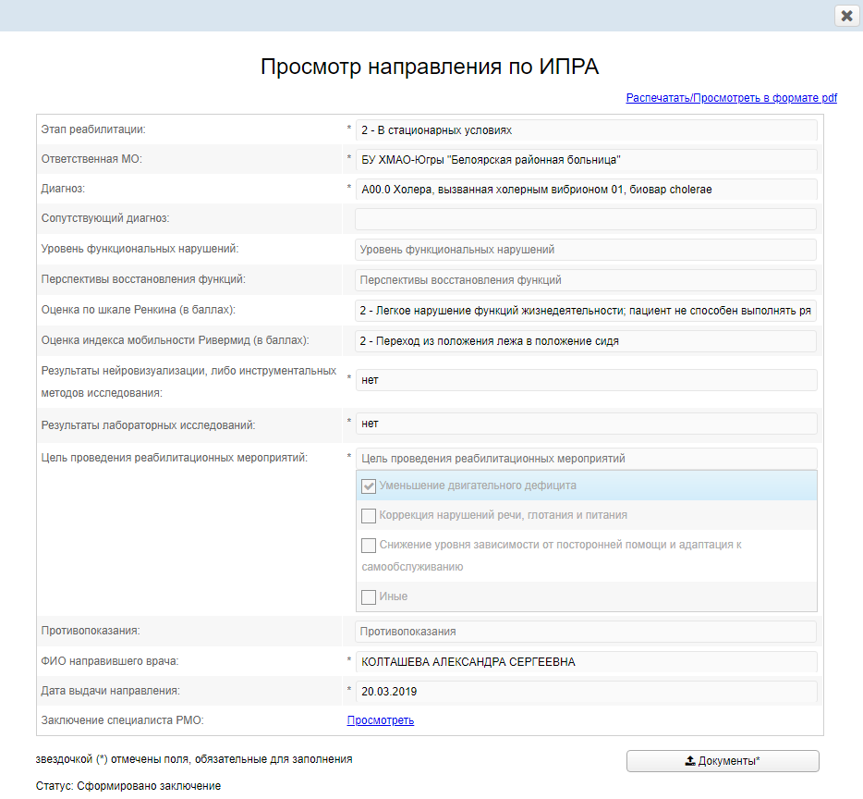
Рисунок 20 – Окно «Просмотр направлений по ИПРА»
    - Отправка направления на согласование заведующему отделением
После создания направления его необходимо отправить на утверждение Заведующему отделением. Для отправки направления выполните действия:
- осуществите поиск необходимой выписки из ИПРА (см. . раздел 4.5.1 Поиск выписки настоящего Руководства).
- выберите требуемую выписку пациента.
- выберите необходимое направление в таблице «Направления».
- нажмите на кнопку .
- в окне «Направление по ИПРА» нажмите на кнопку .
    - Удаления направления
Для удаления направления с статусами «В работе» и «На согласовании у зав. отделения» (можно удалить только направления с этими статусами) выполните действия:
- осуществите поиск необходимой выписки из ИПРА (см. раздел 4.5.1 Поиск выписки настоящего Руководства).
- выберите требуемую выписку пациента.
- выберите необходимое направление в таблице направления.
- нажмите на кнопку «Удалить». В открывшемся окне подтвердите действия.
  - Раздел «Направления»
Раздел «Направления» предназначен для:
- поиска направлений, созданных в МО;
- просмотра направлений, созданных в МО;
- просмотра мероприятий по направлению.
Специалист видит только те направления, которые были созданы той МО, к которой он относится. Раздел состоит из таблиц «Направления» и «Исполнение мероприятий». Веб-интерфейс раздела представлен на рисунке ниже (Рисунок 21).
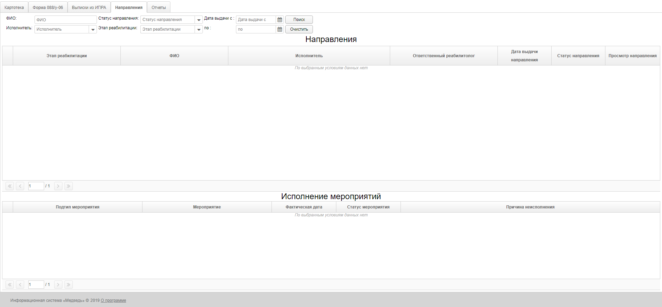
Рисунок 21 – Направления

    - Поиск направления
Для поиска направления необходимо осуществить фильтрацию данных (см. раздел 4.2.1 Фильтрация данных настоящего Руководства).
Перечень доступных параметров фильтрации:
- ФИО;
- Исполнитель;
- Статус направления;
- Этап реабилитации;
- Дата выдачи:
  - С;
  - По.
    - Просмотр направления
Чтобы просмотреть направление выполните следующие действия:
- осуществите поиск необходимого направления (см. раздел 4.6.1 Поиск направления настоящего Руководства).
- нажмите на кнопку в столбце «Просмотр направления» таблицы «Направления»:
  - для просмотра приложенных к направлению документов нажмите на кнопку :
    - в окне прикрепление документов выберите необходимые документы и нажмите на кнопку .
  - для распечатки/просмотра направления в формате *.pdf нажмите на ссылку «Распечатать/Просмотреть в формате pdf» в правом верхнем углу.
  - для просмотра заключения по направлению ИПРА (только направления со статусом «Сформировано» заключение или «Выполнено») нажмите на ссылку «Просмотреть» в нижней части окна «Просмотр направления по ИПРА».
- для выхода из режима просмотра нажмите на кнопку .

При отклонении направления Заведующим Отделениемили, Председателем Врачебной Комиссии, направление вернется обратно Специалисту МО. Специалисту МО необходимо внести правки и отправить направление повторно на согласование. Причины оклонения отображаются внутри направления в соответсвующем поле.
    - Просмотр мероприятий
Для просмотра назначенных мероприятий по направлению и их статусов выполните действия:
- осуществите поиск необходимого направления (см. раздел 4.6.1 Поиск направления настоящего Руководства).
- выберите направление в таблице «Направления».
- если по данному направлению были созданы мероприятия, то они отобразятся в таблице «Исполнение мероприятий», иначе в таблице появится сообщение «По выбранным условиям данных нет».
  - Раздел «Отчеты»
В разделе «Отчеты» представлены доступные для просмотра и формирования отчеты пользователю (Рисунок 22).
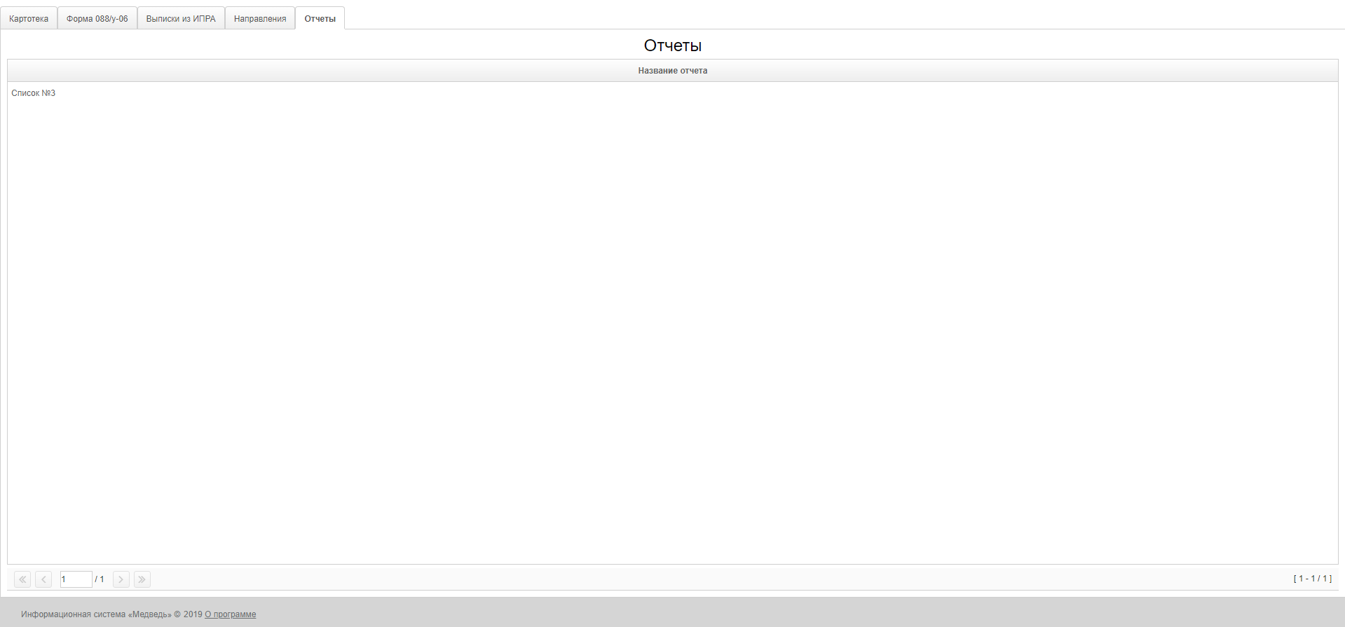
Рисунок 22 – Раздел «Отчеты»
Для формирования отчета необходимо нажать на название отчета. Откроется отчет в новой вкладке.
Установить параметры отчета в соответствующей панели и нажать кнопку .Отобразится готовый отчет (Рисунок 23).
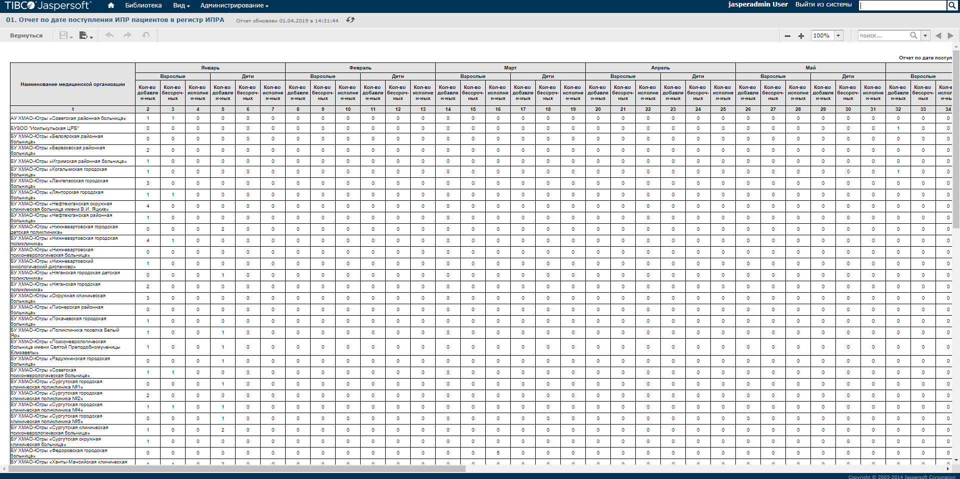
Рисунок 23 – Пример отчета
Для перехода между страницами сформированного отчета предназначена панель навигации в правом верхнем углу. Кнопки 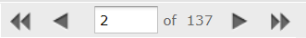 и обеспечивают постраничный переход вперед и назад, а кнопки и – в конец и начало отчет соответственно, если отчет больше 1 страницы. Для перехода на интересующую страницу необходимо ввести ее номер в текстовое поле панели и нажать клавишу Enter на клавиатуре.
ИПРА поддерживает функцию поиска текста в сформированном отчете. Для поиска необходимо на панели поиска в правом верхнем углу ввести искомую фразу или ее часть и нажать клавишу Enter на клавиатуре. Найденный текст будет выделен желтым цветом. Для перехода между найденными результатами поиска следует использовать кнопки и .
Для изменения размера шрифта отчета необходимо использовать кнопки , или выбрать масштаб из выпадающего списка панели масштабирования в правом верхнем углу.
Для экспорта отчета необходимо на панели управления слева нажать кнопку Экспорт . В результате отобразится список поддерживаемых форматов экспортируемых файлов (Рисунок 24). Выбор формата левой кнопкой мыши запускает процесс формирования и сохранения файла на локальный компьютер пользователя.
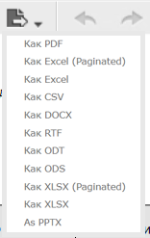
Рисунок 24 – Выбор формата экспортируемого файла

- Аварийные ситуации
  - Действия в случае несоблюдения условий выполнения технологического процесса, в том числе при длительных отказах технических средств
В случае несоблюдения условий технологического процесса либо при отказах технических средств персоналу, обслуживающему систему, следует обратиться в соответствующее структурное подразделение, которое отвечает за эксплуатацию программных и технических средств (службу технической поддержки ИПРА).
При обращении в службу технической поддержки необходимо указать персональные и контактные данные пользователя, описание проблемы и порядок действий, приведший к возникновению ошибки.
  - Действия по восстановлению программ и / или данных при отказе носителей или обнаружении ошибок в данных
В случае возникновения какой-либо ошибки в ПО пользователю выводится соответствующее информационное сообщение.
После получения нестандартного сообщения об ошибке необходимо вернуться на предыдущую страницу (кнопка Назад (<—) в браузере) и попытаться повторить действие, которое привело к ошибке. В случае повторного возникновения нестандартного сообщения об ошибке персоналу, обслуживающему систему, следует обратиться в соответствующее структурное подразделение, которое отвечает за эксплуатацию программных и технических средств (службу технической поддержки ИПРА).
  - Действия в случаях обнаружении несанкционированного вмешательства в данные
В случае обнаружения несанкционированного вмешательства в данные персоналу, обслуживающему систему, следует обратиться в соответствующее структурное подразделение, которое отвечает за эксплуатацию технических средств (службу технической поддержки ИПРА). При этом необходимо указать персональные и контактные данные пользователя, описать признаки и предполагаемый характер вмешательства, а также сообщать о перечне данных, подвергшихся вмешательству.
  - Действия в других аварийных ситуациях
Если пользователь в процессе работы превысит стандартное время ожидания, предусмотренное в ПО (15 минут бездействия сессии), то дальнейшая работа будет невозможна. В данной ситуации заново авторизуйтесь в системе (см. раздел 4.1).
Во время работы при плохом Интернет-соединении возможен разрыв связи с сервером ПО и, соответственно, возникновение внутренней ошибки сервера (HTTP 500). В данном случае завершите сеанс работы, после чего заново авторизуйтесь в системе (см. раздел 4.1).
  - Служба технической поддержки ИПРА
- Телефон (в рабочие дни с 9:00 до 18:00, единый многоканальный номер): 8(343)216-16-30 (добавочный 16-03);
- Электронная почта: medved@hostco.ru.

Сокращения и обозначения

БД | База данных
ВК | Врачебная комиссия
ИПРА | Подсистема «Учета мероприятий, предусмотренных индивидуальной программой реабилитации или абилитации инвалидов, и сведений об их выполнении»
МИС | Медицинская информационная система
МО | Медицинская организация
МСЭ | Медико-социальная экспертиза
ОС | Операционная система
ПВК | Председатель врачебной комиссии
ПО | Программное обеспечение
Пользователь | Лицо, участвующее в функционировании автоматизированной системы или использующее результаты её функционирования
РМО | Реабилитолог МО
СНИЛС | Страховой номер индивидуального лицевого счета
СУБД | Система управления базами данных
ФИО | Фамилия, имя, отчество
ФКУ ГБ МСЭ | Федеральное казенное учреждение «Главное бюро медико-социальной экспертизы»
ЭЛН | Электронный лист нетрудоспособности

Лист регистрации изменений
Изм. | Номера листов (страниц) |  |  |  | Всего  листов  (страниц)  в докум. | № докум. | Входящий №  сопроводи-  тельного  докум. и дата | Подп. | Дата
Изм. | изменен  ных | заменен  ных | новых | аннулиро  ванных

